
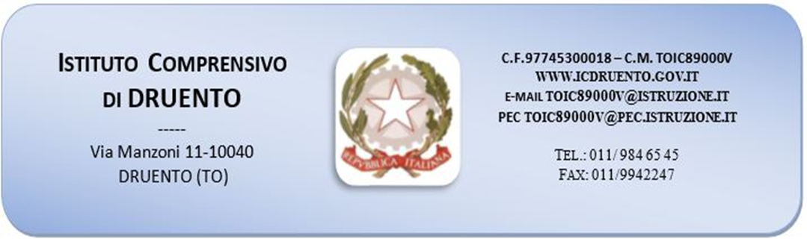

ALLEGATO A) “ISTANZA DI PARTECIPAZIONE”

OGGETTO : Fondi Strutturali Europei – Programma Operativo Nazionale “Per la scuola, competenze e ambienti per l’apprendimento” 2014-2020. Avviso pubblico 10862 del 16/09/2016 “Progetti di inclusione sociale e lotta al disagio nonché per garantire l’apertura delle scuole oltre l’orario scolastico soprattutto nelle aree a rischio e in quelle periferiche”. Asse I – Istruzione – Fondo Sociale Europeo (FSE). Obiettivo specifico – 10.1 – “Riduzione del fallimento formativo precoce e della dispersione scolastica e formativa. Azione 10.1.1 – Interventi di sostegno agli studenti caratterizzati da particolari fragilità. Autorizzazione progetto 10.1.1A-FSEPON-PI-2017-123 nota MIUR AOODGEFID/31708 del 24.07.2017. CUP 89G17000390007. AVVISO INTERNO SELEZIONE TUTOR.

DOMANDA DI PARTECIPAZIONE ALLA SELEZIONE DEI TUTOR

Al Dirigente Scolastico
Dell’I.C. DRUENTO
Via Manzoni, 11
10040 DRUENTO (TO)

Il/La sottoscritto/a …………………………………..……………………………………………………………………………………..
Nato/a a ……………………………………………….. il …………………… C.F. ……………………………………………………….
Tel. ………………………………….. Cell…………………….. e-mail …………………………………………
Indirizzo a cui inviare le comunicazioni relative alla selezione:
Via ………………………………………………………………………. Cap. ……………… città ……………………………………….
Presa visione dell’Avviso interno per selezione Tutor prot.n. 5315 del 06/11/2017

Chiede
di partecipare alla selezione per l’attribuzione dell’incarico di Tutor relativamente al seguente modulo progetto 10.1.1A-FSEPON-PI-2017-123:

CODICE IDENTIFICATIVO PROGETTO | TITOLO MODULO | Barrare modulo
10.1.1A – FSEPON-PI-2017-123 | Campus estivo al parco La Mandria
 | Sport a scuola
 | Il piccolo geologo
 | Druent TV: Giornalisti si diventa
 | Cinema e Media Education: dal digitale alle emozioni
 | Stili di vita, educazione alimentare, benessere
 | Mod 1 Druenteen Academy
 | Mod 2 Druenteen Academy

A tal fine, consapevole della responsabilità penale e della decadenza da eventuali benefici acquisiti nel caso di dichiarazioni mendaci, dichiara sotto la propria responsabilità quanto segue:
di essere cittadino ………………..;
di essere in godimento dei diritti politici;
di prestare servizio presso l’Istituto Comprensivo di Druento
di non aver subito condanne penali ovvero di avere i seguenti provvedimenti penali pendenti……………
di essere in possesso dei seguenti titoli (compilare la tabella dei titoli da valutare – Allegato B):
…………………………………………………………………………………………………………………………………………………………………………………………………………………………………………………………………………………………………………………………………………………………………………………………………………………………………………………………………………

Allega la seguente documentazione:
- Curriculum vitae;
- Tabella dei titoli da valutare;
- Fotocopia documento identità in corso di validità.

Data,

Firma

__________________________________

ALLEGATO B – SCHEDA AUTOVALUTAZIONE

TABELLA DEI TITOLI DA VALUTARE

Indicatori | Titoli dichiarati dal candidato | Punti determinati dal candidato | Punti assegnati
TITOLI DI STUDIO
(Cfr. Criteri Griglie Allegato C)

ESPERIENZE PROFESSIONALI coerenti con la tipologia dell’intervento (Cfr. Griglie Allegato C)
TITOLI /FORMAZIONE afferenti la tipologia di intervento
(Cfr. Griglie Allegato C)
TOTALE PUNTEGGIO

N.B.
Il candidato deve dichiarare i titoli posseduti e determinarne il punteggio considerando le griglie di valutazione riportate nell’Allegato C)
Se richiesta, l’interessato dovrà produrre la documentazione a riprova di quanto dichiarato.

Data,

Firma

_________________________________

ALLEGATO C – CRITERI DI VALUTAZIONE CURRICULUM

TABELLA DEI TITOLI DA VALUTARE

- TITOLI DI STUDIO

N.B. viene valutato solo il titolo superiore.
A1 | Per diploma di laurea (minimo quadriennale) con voto 110 e lode | Punti 5,00
A2 | Per diploma di laurea (minimo quadriennale) con voto 110 | Punti 4,00
A3 | Per diploma di laurea (minimo quadriennale) con voto da 105 a 110 | Punti 3,75
A4 | Per diploma di laurea (minimo quadriennale) con voto da 101 a104 | Punti 3,50
A5 | Per diploma di laurea (minimo quadriennale) con voto fino a 100 | Punti 3,00
A6 | Laurea triennale | Punti 2,00
A7 | Diploma di scuola secondaria superiore | Punti 1,00

B) ESPERIENZE PROFESSIONALI

B1 |  | Per ogni anno di insegnamento scolastico, non di ruolo, presso Istituzioni Educative Statali di secondo grado | Punti 0,10
B2 |  | Per ogni anno di insegnamento scolastico, di ruolo, presso Istituzioni Educative Statali di secondo grado | Punti 0,25
B3 | Per ogni attività di tutor in progetti finanziati dal Fondo Sociale Europeo, bandi CIPE, bandi regionali, provinciali e comunali. |  | Punti 0,50

C)TITOLI /FORMAZIONE afferenti la tipologia di intervento

C1 | Possesso di titoli specifici/corsi di formazione afferenti la tipologia dell’intervento | Punti 0,20 per ogni titolo, fino ad un massimo di 1 punto.
C2 | Possesso di competenze informatiche certificate, indicate nel Curriculum. | 1 punto per ogni titolo

